南京市2021年度优秀教育案例、教育叙事征文评选网上申报流程说明

南京市2021年度优秀教育案例、教育叙事征文评选网上申报工作于2021年4月6日开始。参评具体要求详见《关于开展2021年度优秀教育案例、教育叙事征文评选活动的通知》。
1.通过“南京智慧教育云服务认证中心”的统一身份认http://yw.njjks.cn，进入系统后，可以看到个人桌面，论文案例，个人课题，个人资料四个菜单。点击菜单可进入对应画面操作。
2.请点击上方菜单[论文案例]。
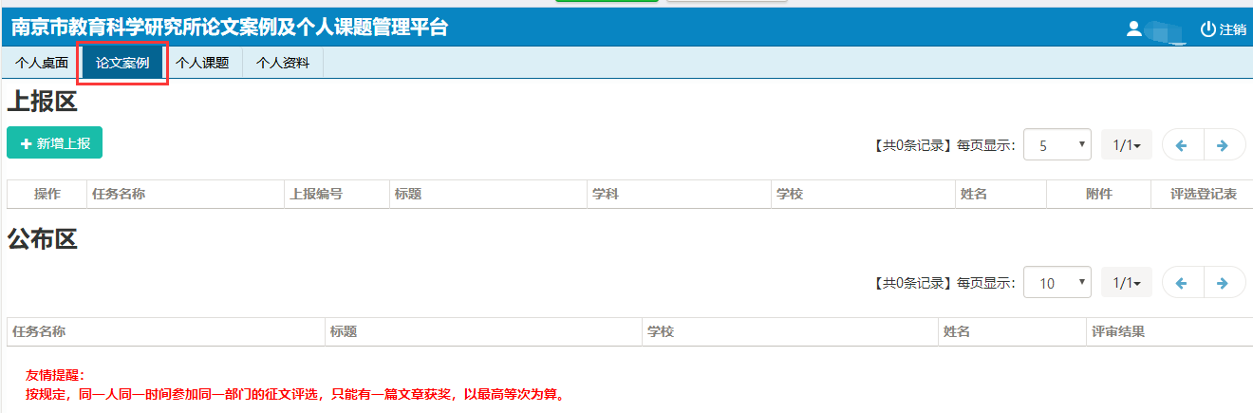3．请点击左上角 按钮，打开上报画面。
1)教师姓名、所属学校和区域会根据统一身份认证系统资料自动显示，且不可修改。如果这些栏位的资料有误，请务必先联系统一身份认证系统，修正信息后再进行网络申报。（“南京智慧教育云服务认证中心”，服务QQ群782735302、联系电话025-85358123 转6011或6008 ,工作时间：周一到周五(上午9:00-11:30，下午14:00-17:30) ，节假日除外。）
2)上报任务栏默认是空白，请下拉选择上报任务“2021年度优秀教育案例、教育叙事征文评选”
请注意看红色提示的上报时间，务必在规定时间内上报。
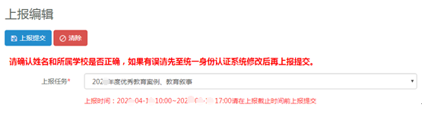
3)请仔细认真核对信息，准确填写。
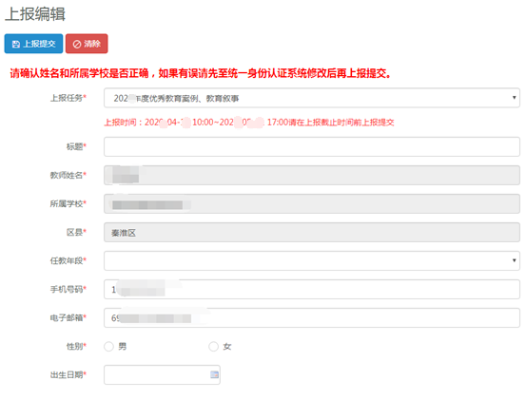
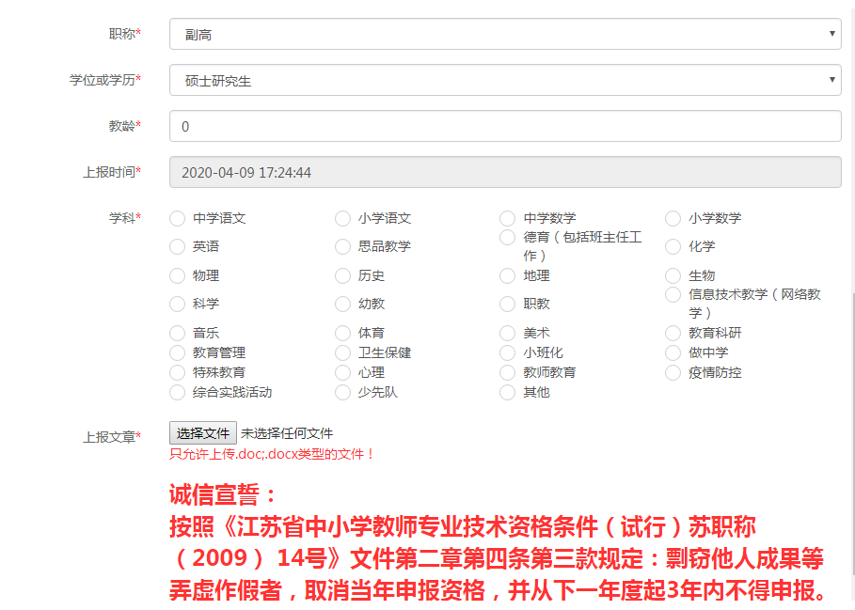
①请输入文章标题
②下拉选择任教年段
③输入手机号码
④输入电子邮箱
⑤选择性别
⑥选择出生日期
⑦下拉选择职称
⑧下拉选择学位或学历
⑨输入教龄
⑩选择本次申报的学科
最后，点击”选择文件”按钮，从电脑里选择需要上传的word文件。
本次评比为匿名评比，正文中不能出现个人的姓名、单位等信息。如违反此项规定，责任将由作者自负。
完成以上所有资料录入后，点击左上角按钮。
申报成功后会弹出下图提示，请确认上报的任务，选择的学科是否正确。如准确无误请点击确定按钮；如有错误，请点击提示右上角的X，关闭提示对话框后，修改相关内容，然后再点即可。
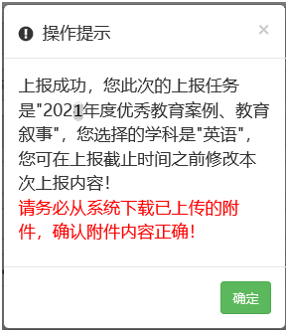
4.友情提醒：
1）2021年网报时间为2021年4月6日10点—2021年5月8日17点，在此期间内本次评审上报材料均可以修改。
在点击按钮前，请务必认真检查所填资料是否完整、正确，在申报成功后，如果发现有资料填写错误需要修正的，可以在上报时间内，点击上报列表信息前的修改按钮进入修改画面，或重新选择修改后的论文附件，再点击左上角按钮即可。如果已经超过了网报时间，则无法修改。
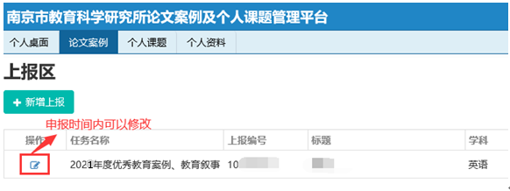
注意事项：网报成功后，请务必点击下图中“附件”下方按钮（红色方框内），下载已上传的附件，查看资料是否正确。如果有问题，请点击上图中的“修改按钮”进行修改提交。
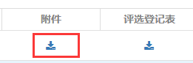
网报成功后，您可以点击下图中“评选登记表”下方按钮（红色方框内），下载《登记表》，（此《登记表》市级评审不需要，仅供校区评审之用，是否使用请咨询所在学校及各区教科室）
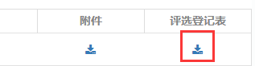
2）网报结束进入评审阶段，上报资料无法查看和修改。
上报时间结束后，点击修改按钮会提示“已进入评审阶段，不能查看”，所以请务必在网报时间结束前将相关资料下载，自行存档。
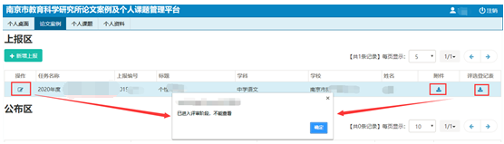
3)因服务器资源有限，评审结果公布一个月后，评审所有的相关资料不再保留，请您自留参评结果和参评文稿。
操作过程中有任何问题请拨打服务电话025-84598503或加服务QQ：2045124848、602067285，工作时间：周一到周五(9:00-12:00,14:00-17:30)，节假日除外。

南京市教育科学研究所
2021年3月

